8. Apache2 Log

2016년 지방 1과제 추가 과제 대비

Apache2 log 항목에 대한 풀이집

2016

<SUN-srv1>

root@SUN-srv1:~# **vi /etc/apache2/sites-available/000-default.conf**



root@SUN-srv1:~# **systemctl restart apache2**

이외의 로그 포맷은 아래에서 확인합니다.

1. 먼저 ‘%t’와 ‘%a’, ‘%A’ 등을 확인하는 위치

root@SUN-srv1:~# **apt-get install apache2-doc -y**

* 문서 패키지를 설치한 후 윈도우 클라이언트에서 아래와 같이 접속합니다.
* http://SUN-srv1.sun.com/manual

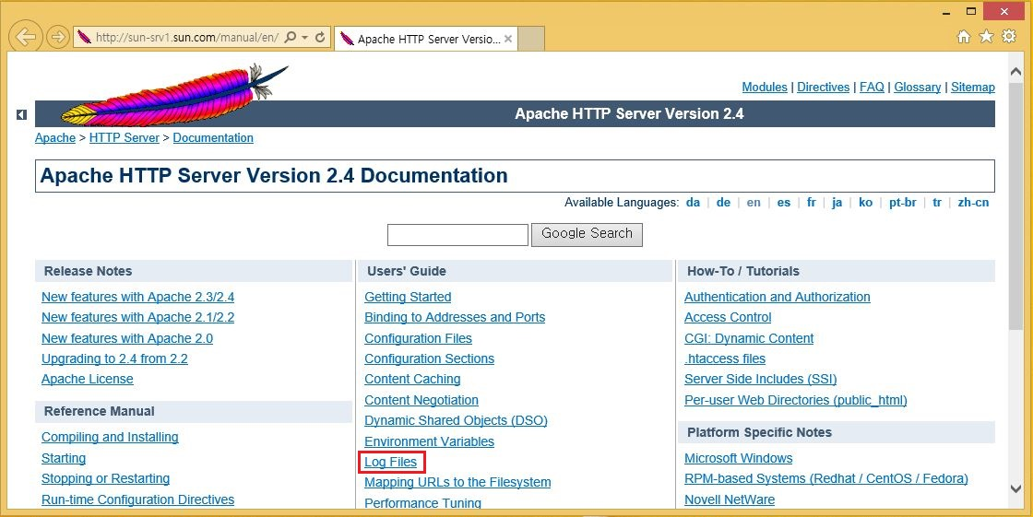

위와 같은 웹 페이지가 뜨면 Log Files를 클릭합니다.

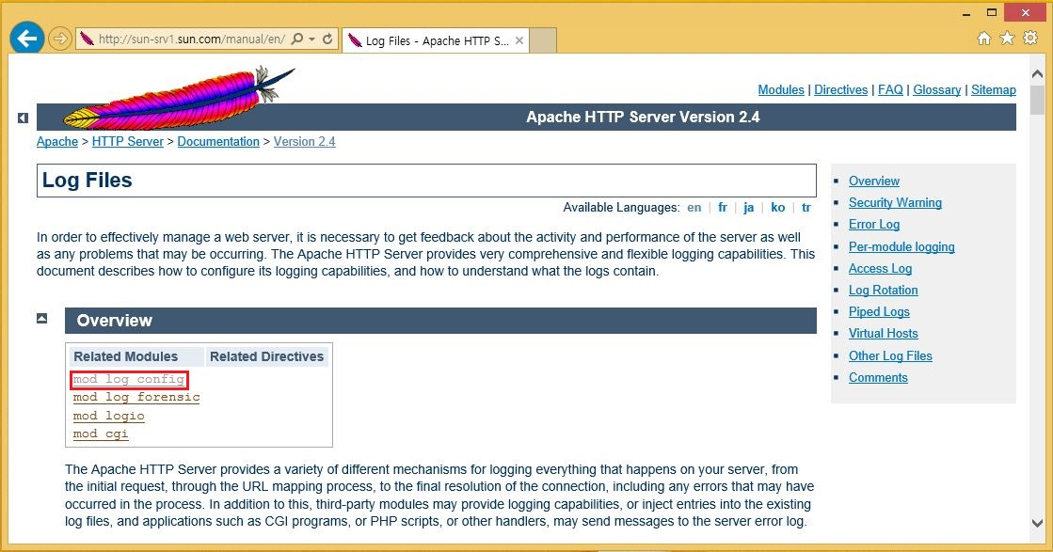

위와 같이 mod_log_config를 클릭합니다.

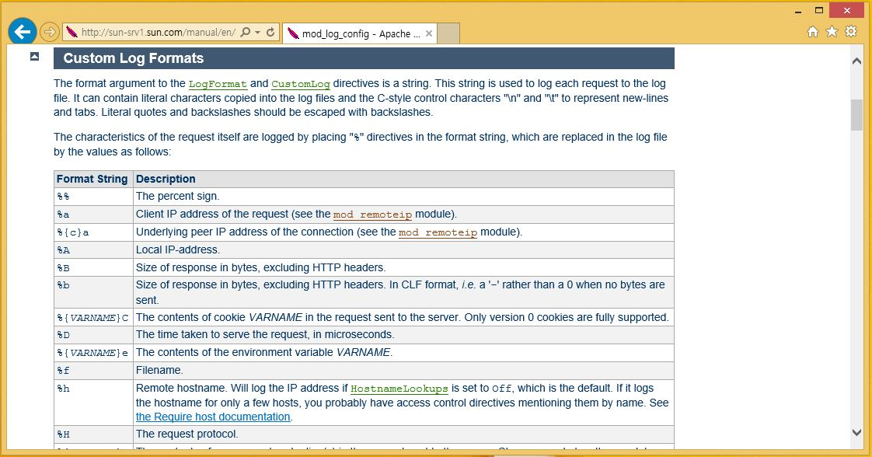

조금만 내리면 위와 같은 표를 볼 수 있습니다.

여기서 한국어로 번역된 페이지를 보고 싶다면 현재 주소 창의  
‘en’ 부분을 ‘ko’로 바꾸시면 됩니다.

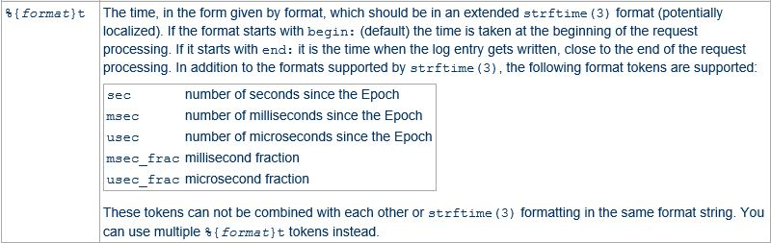

마지막으로 위와 같은 ‘%t’에 대한 {format}은 아래와 같이 찾을 수 있습니다.

root@SUN-srv1:~# **date --h > /root/date**

root@SUN-srv1:~# **vi /root/date**

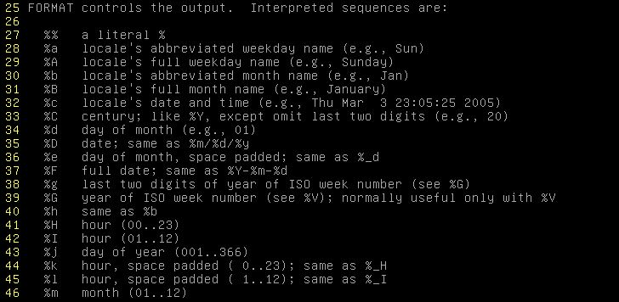

여기서 포맷을 찾아 응용하면 됩니다.